昨日更新日志
《Silent Reckoning · 1987》单位像素动画重制
开发日期 | 2026年8月24日
当前项目 | 战棋0.5.2
本次主题 | 以 T-72B 为唯一标准，统一重制全单位移动与攻击序列帧
结果摘要：保留已验收的 T-72B，独立重绘其余24种单位；完成50张移动/攻击图、800个逻辑帧，并通过 Godot 运行测试。

一、昨日完成内容
- 统一美术基准：将 T-72B 的像素颗粒、近黑轮廓、低色阶、俯视角度、单位占格比例和接地点作为唯一制作标准。
- 全单位重绘：保留 T-72B 原图，其余24种单位全部单独生成母版，不再使用多人合集裁切或由其他兵种换色派生。
- 兵种辨识强化：通过炮塔、发射架、火炮、旋翼、无线电天线、探雷器、望远镜等轮廓锚点区分单位；华约和北约采用不同识别色。
- 动画统一：每种单位均制作移动与攻击序列，固定为四方向×四帧，方向顺序为东南、西南、西北、东北。
- 尺寸与锚点：所有游戏成品均为128×128 PNG；单帧32×32；地面接触点统一为单帧坐标(16,29)。
- 问题修复：首轮检查发现工兵组母版为空透明图，已单独重新生成并通过复查。

二、工具与工程调整
- 新增重建工具：tools/rebuild_all_units_t72_quality.ps1，可批量重建全部单位，也可通过 -UnitId 单独重建指定单位。
- 保留源文件：24种独立母版归档至 art/source/unit_animation_individual_v3，方便后续继续调整。
- 补充制作说明：新增 README_制作规格.md，记录固定尺寸、方向顺序、锚点、提示词和重建流程。
- 运行目录不变：游戏继续从 assets/units/animated/all_units_v2 读取动画，不需要修改现有单位配置路径。

三、验证结果
检查项目 | 检查结果 | 状态
图片规格 | 50张序列帧图片均为128×128 | 通过
帧完整性 | 800个逻辑帧均包含有效像素 | 通过
T-72B保护 | 移动图文件哈希与基准图一致 | 通过
Godot导入 | Godot 4.7.2 无头导入退出码为0 | 通过
项目测试 | Smoke Test：PASS（79 checks） | 通过

四、后续建议
- 在实际关卡中逐个检查单位与建筑、地块的相对尺寸和遮挡关系。
- 按武器类型继续细化攻击动作与炮口特效的方向、位置和播放时长。
- 后续修改优先替换对应单位母版，再使用单单位参数重建，避免影响已经验收的其他单位。

附录：全单位四方向效果总览
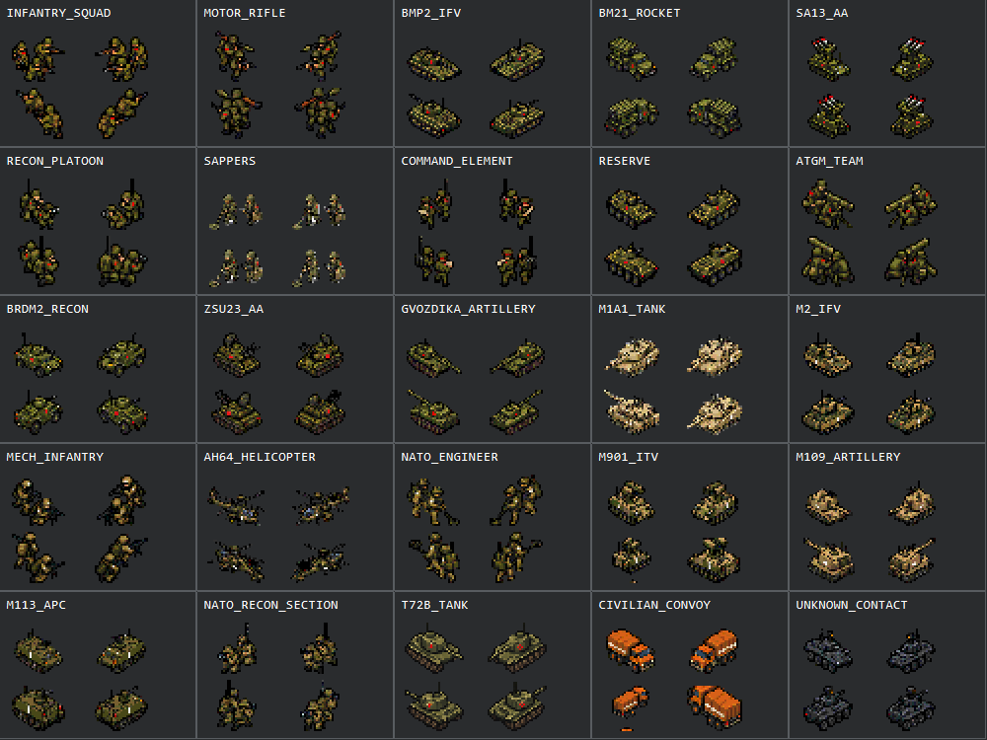
图1 2026-08-24 全单位四方向像素辨识度检查表

